尚硅谷大数据技术之Hadoop（HDFS）

(作者：尚硅谷大数据研发部)

版本 V3.0

# 第1章 HDFS概述

## 1.1 HDFS产出背景及定义



图1-1 HDFS概述

## 1.2 HDFS优缺点



图1-2 HDFS优缺点



图1-3 HDFS 优缺点

## 1.3 HDFS组成架构



图1-4 HDFS组成架构



图1-5 HDFS 组成架构

## 1.4 HDFS文件块大小（面试重点）



图1-6 HDFS文件块大小

**真实企业往往是256或512. 一般由磁盘传输速率决定.**



图1-7 HDFS文件块大小

# 第2章 HDFS的Shell操作（开发重点）

**1）基本语法**

bin/hadoop fs 具体命令 OR bin/hdfs dfs 具体命令

两个是完全相同的。

**2）命令大全**

[atguigu@hadoop102 hadoop-3.1.3]$ bin/hadoop fs

[-appendToFile <localsrc> ... <dst>]

[-cat [-ignoreCrc] <src> ...]

[-checksum <src> ...]

[-chgrp [-R] GROUP PATH...]

[-chmod [-R] <MODE[,MODE]... | OCTALMODE> PATH...]

[-chown [-R] [OWNER][:[GROUP]] PATH...]

[-copyFromLocal [-f] [-p] <localsrc> ... <dst>]

[-copyToLocal [-p] [-ignoreCrc] [-crc] <src> ... <localdst>]

[-count [-q] <path> ...]

[-cp [-f] [-p] <src> ... <dst>]

[-createSnapshot <snapshotDir> [<snapshotName>]]

[-deleteSnapshot <snapshotDir> <snapshotName>]

[-df [-h] [<path> ...]]

[-du [-s] [-h] <path> ...]

[-expunge]

[-get [-p] [-ignoreCrc] [-crc] <src> ... <localdst>]

[-getfacl [-R] <path>]

[-getmerge [-nl] <src> <localdst>]

[-help [cmd ...]]

[-ls [-d] [-h] [-R] [<path> ...]]

[-mkdir [-p] <path> ...]

[-moveFromLocal <localsrc> ... <dst>]

[-moveToLocal <src> <localdst>]

[-mv <src> ... <dst>]

[-put [-f] [-p] <localsrc> ... <dst>]

[-renameSnapshot <snapshotDir> <oldName> <newName>]

[-rm [-f] [-r|-R] [-skipTrash] <src> ...]

[-rmdir [--ignore-fail-on-non-empty] <dir> ...]

[-setfacl [-R] [{-b|-k} {-m|-x <acl_spec>} <path>]|[--set <acl_spec> <path>]]

[-setrep [-R] [-w] <rep> <path> ...]

[-stat [format] <path> ...]

[-tail [-f] <file>]

[-test -[defsz] <path>]

[-text [-ignoreCrc] <src> ...]

[-touchz <path> ...]

[-usage [cmd ...]]

**2）常用命令实操**

（0）启动Hadoop集群（方便后续的测试）

[atguigu@hadoop102 hadoop-3.1.3]$ sbin/start-dfs.sh

[atguigu@hadoop103 hadoop-3.1.3]$ sbin/start-yarn.sh

（1）-help：输出这个命令参数

[atguigu@hadoop102 hadoop-3.1.3]$ hadoop fs -help rm

（2）-ls: 显示目录信息

[atguigu@hadoop102 hadoop-3.1.3]$ hadoop fs -ls /

（3）-mkdir：在HDFS上创建目录

[atguigu@hadoop102 hadoop-3.1.3]$ hadoop fs -mkdir -p /sanguo/shuguo

（4）-moveFromLocal：从本地剪切粘贴到HDFS

[atguigu@hadoop102 hadoop-3.1.3]$ touch kongming.txt

[atguigu@hadoop102 hadoop-3.1.3]$ hadoop fs -moveFromLocal ./kongming.txt /sanguo/shuguo

（5）-appendToFile：追加一个文件到已经存在的文件末尾

[atguigu@hadoop102 hadoop-3.1.3]$ touch liubei.txt

[atguigu@hadoop102 hadoop-3.1.3]$ vi liubei.txt

输入

san gu mao lu

[atguigu@hadoop102 hadoop-3.1.3]$ hadoop fs -appendToFile liubei.txt /sanguo/shuguo/kongming.txt

（6）-cat：显示文件内容

[atguigu@hadoop102 hadoop-3.1.3]$ hadoop fs -cat /sanguo/shuguo/kongming.txt

（7）-chgrp 、-chmod、-chown：Linux文件系统中的用法一样，修改文件所属权限

[atguigu@hadoop102 hadoop-3.1.3]$ hadoop fs -chmod 666 /sanguo/shuguo/kongming.txt

[atguigu@hadoop102 hadoop-3.1.3]$ hadoop fs -chown atguigu:atguigu /sanguo/shuguo/kongming.txt

（8）-copyFromLocal：从本地文件系统中拷贝文件到HDFS路径去

[atguigu@hadoop102 hadoop-3.1.3]$ hadoop fs -copyFromLocal README.txt /

（9）-copyToLocal：从HDFS拷贝到本地

[atguigu@hadoop102 hadoop-3.1.3]$ hadoop fs -copyToLocal /sanguo/shuguo/kongming.txt ./

（10）-cp ：从HDFS的一个路径拷贝到HDFS的另一个路径

[atguigu@hadoop102 hadoop-3.1.3]$ hadoop fs -cp /sanguo/shuguo/kongming.txt /zhuge.txt

（11）-mv：在HDFS目录中移动文件

[atguigu@hadoop102 hadoop-3.1.3]$ hadoop fs -mv /zhuge.txt /sanguo/shuguo/

（12）-get：等同于copyToLocal，就是从HDFS下载文件到本地

[atguigu@hadoop102 hadoop-3.1.3]$ hadoop fs -get /sanguo/shuguo/kongming.txt ./

（13）-getmerge：合并下载多个文件，比如HDFS的目录 /user/atguigu/test下有多个文件:log.1, log.2,log.3,...

[atguigu@hadoop102 hadoop-3.1.3]$ hadoop fs -getmerge /user/atguigu/test/* ./zaiyiqi.txt

（14）-put：等同于copyFromLocal

[atguigu@hadoop102 hadoop-3.1.3]$ hadoop fs -put ./zaiyiqi.txt /user/atguigu/test/

（15）-tail：显示一个文件的末尾

[atguigu@hadoop102 hadoop-3.1.3]$ hadoop fs -tail /sanguo/shuguo/kongming.txt

（16）-rm：删除文件或文件夹

[atguigu@hadoop102 hadoop-3.1.3]$ hadoop fs -rm /user/atguigu/test/jinlian2.txt

（17）-rmdir：删除空目录

[atguigu@hadoop102 hadoop-3.1.3]$ hadoop fs -mkdir /test

[atguigu@hadoop102 hadoop-3.1.3]$ hadoop fs -rmdir /test

（18）-du统计文件夹的大小信息

[atguigu@hadoop102 hadoop-3.1.3]$ hadoop fs -du -s -h /user/atguigu/test

2.7 K /user/atguigu/test

[atguigu@hadoop102 hadoop-3.1.3]$ hadoop fs -du -h /user/atguigu/test

1.3 K /user/atguigu/test/README.txt

15 /user/atguigu/test/jinlian.txt

1.4 K /user/atguigu/test/zaiyiqi.txt

（19）-setrep：设置HDFS中文件的副本数量

[atguigu@hadoop102 hadoop-3.1.3]$ hadoop fs -setrep 5 /README.txt

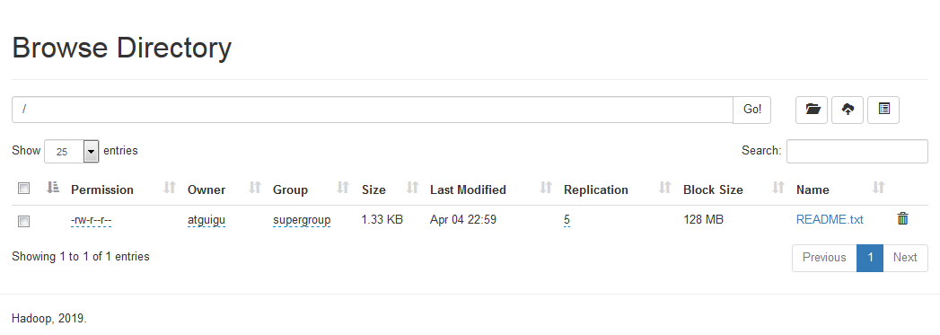

图2-1 HDFS副本数量

这里设置的副本数只是记录在NameNode的元数据中，是否真的会有这么多副本，还得看DataNode的数量。因为目前只有3台设备，最多也就3个副本，只有节点数的增加到至少5台时，副本数才能达到5。

（20）解决web页面中操作没有权限问题，如图2-2



图2-2 web页面操作报错

hadoop默认情况下开启了权限检查，且默认使用dir.who作为http访问的静态用户,因此可通过关闭权限检查或者配置http访问的静态用户为atguigu，二选一即可.

在core-site.xml中修改http访问的静态用户为atguigu

<property>

<name>hadoop.http.staticuser.user</name>

<value>atguigu</value>

</property>

在hdfs-site.xml中关闭权限检查

<property>

<name>dfs.permissions.enabled</name>

<value>false</value>

</property>

# 第3章 HDFS客户端操作（开发重点）

## 3.1 HDFS客户端环境准备

**1）找到资料目录下的Windows依赖目录，打开：**



图3-1 windows依赖

选择Hadoop-3.1.0，拷贝到其他地方(比如E:\hadoop\)。

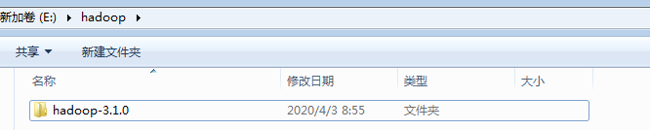

图3-2 windows依赖存放

**2）配置HADOOP_HOME环境变量，如图3-3所示。**

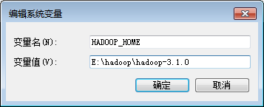

图3-3 配置HADOOP_HOME环境变量

**3）配置Path环境变量，如图3-4所示。然后重启电脑**

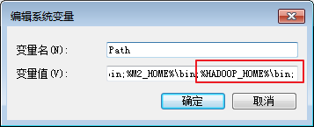

图3-4 配置Path环境变量

**4）创建一个Maven工程**

**5）导入相应的依赖坐标+日志添加**

<dependencies>

<dependency>

<groupId>junit</groupId>

<artifactId>junit</artifactId>

<version>4.12</version>

</dependency>

<dependency>

<groupId>org.apache.logging.log4j</groupId>

<artifactId>log4j-slf4j-impl</artifactId>

<version>2.12.0</version>

</dependency>

<dependency>

<groupId>org.apache.hadoop</groupId>

<artifactId>hadoop-client</artifactId>

<version>3.1.3</version>

</dependency>

</dependencies>

在项目的src/main /resources目录下，新建一个文件，命名为“log4j2.xml”，在文件中填入

<?xml version="1.0" encoding="UTF-8"?>

<Configuration status="error" strict="true" name="XMLConfig">

<Appenders>

<!-- 类型名为Console，名称为必须属性 -->

<Appender type="Console" name="STDOUT">

<!-- 布局为PatternLayout的方式，

输出样式为[INFO] [2018-01-22 17:34:01][org.test.Console]I'm here -->

<Layout type="PatternLayout"

pattern="[%p] [%d{yyyy-MM-dd HH:mm:ss}][%c{10}]%m%n" />

</Appender>

</Appenders>

<Loggers>

<!-- 可加性为false -->

<Logger name="test" level="info" additivity="false">

<AppenderRef ref="STDOUT" />

</Logger>

<!-- root loggerConfig设置 -->

<Root level="info">

<AppenderRef ref="STDOUT" />

</Root>

</Loggers>

</Configuration>

**6）创建包名：com.atguigu.hdfs**

**7）创建HdfsClient类**

public class HdfsClient{

@Test

public void testHdfsClient() throws IOException, InterruptedException {

//1. 创建HDFS客户端对象,传入uri， configuration , user

FileSystem fileSystem =

FileSystem.get(URI.create("hdfs://hadoop102:9820"), new Configuration(), "atguigu");

//2. 操作集群

// 例如：在集群的/目录下创建 testHDFS目录

fileSystem.mkdirs(new Path("/testHDFS"));

//3. 关闭资源

fileSystem.close();

}

}

**8）**执行程序

## 3.2 HDFS的API操作

### 3.2.1 HDFS文件上传（测试参数优先级）

**1）编写源代码**

|  |
| --- |
| @Test  public void testCopyFromLocalFile() throws IOException, InterruptedException, URISyntaxException {  // 1 获取文件系统  Configuration configuration = new Configuration();  // 设置副本数为2个  configuration.set("dfs.replication", "2");  FileSystem fs = FileSystem.get(new URI("hdfs://hadoop102:9820"), configuration, "atguigu");  // 2 上传文件  fs.copyFromLocalFile(new Path("e:/banzhang.txt"), new Path("/banzhang.txt"));  // 3 关闭资源  fs.close();  } |

**2）在项目的resources中新建hdfs-site.xml文件，并将如下内容拷贝进去，再次测**

**试**

|  |
| --- |
| <?xml version="1.0" encoding="UTF-8"?>  <?xml-stylesheet type="text/xsl" href="configuration.xsl"?>  <configuration>  <property>  <name>dfs.replication</name>  <value>1</value>  </property>  </configuration> |

**3）参数优先级**

参数优先级排序：（1）客户端代码中设置的值 >（2）ClassPath下的用户自定义配置文件 >（3）然后是服务器的自定义配置(xxx-site.xml) >（4）服务器的默认配置(xxx-default.xml)

### 3.2.2 HDFS文件下载

@Test

public void testCopyToLocalFile() throws IOException, InterruptedException, URISyntaxException{

// 1 获取文件系统

Configuration configuration = new Configuration();

FileSystem fs = FileSystem.get(new URI("hdfs://hadoop102:9820"), configuration, "atguigu");

// 2 执行下载操作

// boolean delSrc 指是否将原文件删除

// Path src 指要下载的文件路径

// Path dst 指将文件下载到的路径

// boolean useRawLocalFileSystem 是否开启文件校验

fs.copyToLocalFile(false, new Path("/banzhang.txt"), new Path("e:/banhua.txt"), true);

// 3 关闭资源

fs.close();

}

### 3.2.3 HDFS文件夹删除

@Test

public void testDelete() throws IOException, InterruptedException, URISyntaxException{

// 1 获取文件系统

Configuration configuration = new Configuration();

FileSystem fs = FileSystem.get(new URI("hdfs://hadoop102:9820"), configuration, "atguigu");

// 2 执行删除

fs.delete(new Path("/0213/"), true);

// 3 关闭资源

fs.close();

}

### 3.2.4 HDFS文件名更改/移动

@Test

public void testRename() throws IOException, InterruptedException, URISyntaxException{

// 1 获取文件系统

Configuration configuration = new Configuration();

FileSystem fs = FileSystem.get(new URI("hdfs://hadoop102:9820"), configuration, "atguigu");

// 2 修改文件名称

fs.rename(new Path("/banzhang.txt"), new Path("/banhua.txt"));

// 3 关闭资源

fs.close();

}

### 3.2.5 HDFS文件详情查看

查看文件名称、权限、长度、块信息

@Test

public void testListFiles() throws IOException, InterruptedException, URISyntaxException{

// 1获取文件系统

Configuration configuration = new Configuration();

FileSystem fs = FileSystem.get(new URI("hdfs://hadoop102:9820"), configuration, "atguigu");

// 2 获取文件详情

RemoteIterator<LocatedFileStatus> listFiles = fs.listFiles(new Path("/"), true);

while(listFiles.hasNext()){

LocatedFileStatus status = listFiles.next();

// 输出详情

// 文件名称

System.out.println(status.getPath().getName());

// 长度

System.out.println(status.getLen());

// 权限

System.out.println(status.getPermission());

// 分组

System.out.println(status.getGroup());

// 获取存储的块信息

BlockLocation[] blockLocations = status.getBlockLocations();

for (BlockLocation blockLocation : blockLocations) {

// 获取块存储的主机节点

String[] hosts = blockLocation.getHosts();

for (String host : hosts) {

System.out.println(host);

}

}

System.out.println("-----------漂亮的分割线----------");

}

// 3 关闭资源

fs.close();

}

### 3.2.6 HDFS文件和文件夹判断

@Test

public void testListStatus() throws IOException, InterruptedException, URISyntaxException{

// 1 获取文件配置信息

Configuration configuration = new Configuration();

FileSystem fs = FileSystem.get(new URI("hdfs://hadoop102:9820"), configuration, "atguigu");

// 2 判断是文件还是文件夹

FileStatus[] listStatus = fs.listStatus(new Path("/"));

for (FileStatus fileStatus : listStatus) {

// 如果是文件

if (fileStatus.isFile()) {

System.out.println("f:"+fileStatus.getPath().getName());

}else {

System.out.println("d:"+fileStatus.getPath().getName());

}

}

// 3 关闭资源

fs.close();

}

# 第4章 HDFS的数据流（面试重点）

## 4.1 HDFS写数据流程

### 4.1.1 剖析文件写入

HDFS写数据流程，如图4-1所示。



图4-1 配置用户名称

1）客户端通过Distributed FileSystem模块向NameNode请求上传文件，NameNode检查目标文件是否已存在，父目录是否存在。

2）NameNode返回是否可以上传。

3）客户端请求第一个 Block上传到哪几个DataNode服务器上。

4）NameNode返回3个DataNode节点，分别为dn1、dn2、dn3。

5）客户端通过FSDataOutputStream模块请求dn1上传数据，dn1收到请求会继续调用dn2，然后dn2调用dn3，将这个通信管道建立完成。

6）dn1、dn2、dn3逐级应答客户端。

7）客户端开始往dn1上传第一个Block（先从磁盘读取数据放到一个本地内存缓存），以Packet为单位，dn1收到一个Packet就会传给dn2，dn2传给dn3；dn1每传一个packet会放入一个应答队列等待应答。

8）当一个Block传输完成之后，客户端再次请求NameNode上传第二个Block的服务器。（重复执行3-7步）。

### 4.1.2 网络拓扑-节点距离计算

在HDFS写数据的过程中，NameNode会选择距离待上传数据最近距离的DataNode接收数据。那么这个最近距离怎么计算呢？

节点距离：两个节点到达最近的共同祖先的距离总和。

图4-2 网络拓扑概念

例如，假设有数据中心d1机架r1中的节点n1。该节点可以表示为/d1/r1/n1。利用这种标记，这里给出四种距离描述，如图4-2所示。

大家算一算每两个节点之间的距离，如图4-3所示。



图4-3 网络拓扑

### 4.1.3 机架感知（副本存储节点选择）

**1）机架感知说明**

[http://hadoop.apache.org/docs/r3.1.3/hadoop-project-dist/hadoop-hdfs/HdfsDesign.html#Data_Replication](http://hadoop.apache.org/docs/r2.7.2/hadoop-project-dist/hadoop-hdfs/HdfsDesign.html#Data_Replication)

For the common case, when the replication factor is three, HDFS’s placement policy is to put one replica on the local machine if the writer is on a datanode, otherwise on a random datanode, another replica on a node in a different (remote) rack, and the last on a different node in the same remote rack.

**2）Hadoop3.1.3副本节点选择**



图4-4 副本节点选择

## 4.2 HDFS读数据流程

HDFS的读数据流程，如图4-5所示。



图4-5 HDFS读数据流程

**1）**客户端通过Distributed FileSystem向NameNode请求下载文件，NameNode通过查询元数据，找到文件块所在的DataNode地址。

**2）**挑选一台DataNode（就近原则，然后随机）服务器，请求读取数据。

**3）**DataNode开始传输数据给客户端（从磁盘里面读取数据输入流，以Packet为单位来做校验）。

**4）**客户端以Packet为单位接收，先在本地缓存，然后写入目标文件。

# 第5章 NameNode和SecondaryNameNode（面试开发重点）

## 5.1 NN和2NN工作机制

思考：NameNode中的元数据是存储在哪里的？

首先，我们做个假设，如果存储在NameNode节点的磁盘中，因为经常需要进行随机访问，还有响应客户请求，必然是效率过低。因此，元数据需要存放在内存中。但如果只存在内存中，一旦断电，元数据丢失，整个集群就无法工作了。因此产生在磁盘中备份元数据的FsImage。

这样又会带来新的问题，当在内存中的元数据更新时，如果同时更新FsImage，就会导致效率过低，但如果不更新，就会发生一致性问题，一旦NameNode节点断电，就会产生数据丢失。因此，引入Edits文件(只进行追加操作，效率很高)。每当元数据有更新或者添加元数据时，修改内存中的元数据并追加到Edits中。这样，一旦NameNode节点断电，可以通过FsImage和Edits的合并，合成元数据。

但是，如果长时间添加数据到Edits中，会导致该文件数据过大，效率降低，而且一旦断电，恢复元数据需要的时间过长。因此，需要定期进行FsImage和Edits的合并，如果这个操作由NameNode节点完成，又会效率过低。因此，引入一个新的节点SecondaryNamenode，专门用于FsImage和Edits的合并。

NN和2NN工作机制，如图5-1所示。

图5-1 NN和2NN工作机制

**1）第一阶段：NameNode启动**

（1）第一次启动NameNode格式化后，创建Fsimage和Edits文件。如果不是第一次启

动，直接加载编辑日志和镜像文件到内存。

（2）客户端对元数据进行增删改的请求。

（3）NameNode记录操作日志，更新滚动日志。

（4）NameNode在内存中对元数据进行增删改。

**2）第二阶段：Secondary NameNode工作**

（1）Secondary NameNode询问NameNode是否需要CheckPoint。直接带回NameNode

是否检查结果。

（2）Secondary NameNode请求执行CheckPoint。

（3）NameNode滚动正在写的Edits日志。

（4）将滚动前的编辑日志和镜像文件拷贝到Secondary NameNode。

（5）Secondary NameNode加载编辑日志和镜像文件到内存，并合并。

（6）生成新的镜像文件fsimage.chkpoint。

（7）拷贝fsimage.chkpoint到NameNode。

（8）NameNode将fsimage.chkpoint重新命名成fsimage。

|  |
| --- |
| **NN和2NN工作机制详解：**  Fsimage：NameNode内存中元数据序列化后形成的文件。  Edits：记录客户端更新元数据信息的每一步操作（可通过Edits运算出元数据）。  NameNode启动时，先滚动Edits并生成一个空的edits.inprogress，然后加载Edits和Fsimage到内存中，此时NameNode内存就持有最新的元数据信息。Client开始对NameNode发送元数据的增删改的请求，这些请求的操作首先会被记录到edits.inprogress中（查询元数据的操作不会被记录在Edits中，因为查询操作不会更改元数据信息），如果此时NameNode挂掉，重启后会从Edits中读取元数据的信息。然后，NameNode会在内存中执行元数据的增删改的操作。  由于Edits中记录的操作会越来越多，Edits文件会越来越大，导致NameNode在启动加载Edits时会很慢，所以需要对Edits和Fsimage进行合并（所谓合并，就是将Edits和Fsimage加载到内存中，照着Edits中的操作一步步执行，最终形成新的Fsimage）。SecondaryNameNode的作用就是帮助NameNode进行Edits和Fsimage的合并工作。  SecondaryNameNode首先会询问NameNode是否需要CheckPoint（触发CheckPoint需要满足两个条件中的任意一个，定时时间到和Edits中数据写满了）。直接带回NameNode是否检查结果。SecondaryNameNode执行CheckPoint操作，首先会让NameNode滚动Edits并生成一个空的edits.inprogress，滚动Edits的目的是给Edits打个标记，以后所有新的操作都写入edits.inprogress，其他未合并的Edits和Fsimage会拷贝到SecondaryNameNode的本地，然后将拷贝的Edits和Fsimage加载到内存中进行合并，生成fsimage.chkpoint，然后将fsimage.chkpoint拷贝给NameNode，重命名为Fsimage后替换掉原来的Fsimage。NameNode在启动时就只需要加载之前未合并的Edits和Fsimage即可，因为合并过的Edits中的元数据信息已经被记录在Fsimage中。 |

## 5.2 Fsimage和Edits解析

**1）概念**



图5-2 Fsimage 和 Edits

**2） oiv查看Fsimage文件**

（1）查看oiv和oev命令

[atguigu@hadoop102 current]$ hdfs

oiv apply the offline fsimage viewer to an fsimage

oev apply the offline edits viewer to an edits file

（2）基本语法

hdfs oiv -p 文件类型 -i镜像文件 -o 转换后文件输出路径

（3）案例实操

[atguigu@hadoop102 current]$ pwd

/opt/module/hadoop-3.1.3/data/tmp/dfs/name/current

[atguigu@hadoop102 current]$ hdfs oiv -p XML -i fsimage_0000000000000000025 -o /opt/module/hadoop-3.1.3/fsimage.xml

[atguigu@hadoop102 current]$ cat /opt/module/hadoop-3.1.3/fsimage.xml

将显示的xml文件内容拷贝到IDEA中创建的xml文件中，并格式化。部分显示结果如下。

<inode>

<id>16386</id>

<type>DIRECTORY</type>

<name>user</name>

<mtime>1512722284477</mtime>

<permission>atguigu:supergroup:rwxr-xr-x</permission>

<nsquota>-1</nsquota>

<dsquota>-1</dsquota>

</inode>

<inode>

<id>16387</id>

<type>DIRECTORY</type>

<name>atguigu</name>

<mtime>1512790549080</mtime>

<permission>atguigu:supergroup:rwxr-xr-x</permission>

<nsquota>-1</nsquota>

<dsquota>-1</dsquota>

</inode>

<inode>

<id>16389</id>

<type>FILE</type>

<name>wc.input</name>

<replication>3</replication>

<mtime>1512722322219</mtime>

<atime>1512722321610</atime>

<perferredBlockSize>134217728</perferredBlockSize>

<permission>atguigu:supergroup:rw-r--r--</permission>

<blocks>

<block>

<id>1073741825</id>

<genstamp>1001</genstamp>

<numBytes>59</numBytes>

</block>

</blocks>

</inode >

思考：可以看出，Fsimage中没有记录块所对应DataNode，为什么？

在集群启动后，要求DataNode上报数据块信息，并间隔一段时间后再次上报。

**3）oev查看Edits文件**

（1）基本语法

hdfs oev -p 文件类型 -i编辑日志 -o 转换后文件输出路径

（2）案例实操

[atguigu@hadoop102 current]$ hdfs oev -p XML -i edits_0000000000000000012-0000000000000000013 -o /opt/module/hadoop-3.1.3/edits.xml

[atguigu@hadoop102 current]$ cat /opt/module/hadoop-3.1.3/edits.xml

将显示的xml文件内容拷贝到IDEA中创建的xml文件中，并格式化。显示结果如下。

<?xml version="1.0" encoding="UTF-8"?>

<EDITS>

<EDITS_VERSION>-63</EDITS_VERSION>

<RECORD>

<OPCODE>OP_START_LOG_SEGMENT</OPCODE>

<DATA>

<TXID>129</TXID>

</DATA>

</RECORD>

<RECORD>

<OPCODE>OP_ADD</OPCODE>

<DATA>

<TXID>130</TXID>

<LENGTH>0</LENGTH>

<INODEID>16407</INODEID>

<PATH>/hello7.txt</PATH>

<REPLICATION>2</REPLICATION>

<MTIME>1512943607866</MTIME>

<ATIME>1512943607866</ATIME>

<BLOCKSIZE>134217728</BLOCKSIZE>

<CLIENT_NAME>DFSClient_NONMAPREDUCE_-1544295051_1</CLIENT_NAME>

<CLIENT_MACHINE>192.168.1.5</CLIENT_MACHINE>

<OVERWRITE>true</OVERWRITE>

<PERMISSION_STATUS>

<USERNAME>atguigu</USERNAME>

<GROUPNAME>supergroup</GROUPNAME>

<MODE>420</MODE>

</PERMISSION_STATUS>

<RPC_CLIENTID>908eafd4-9aec-4288-96f1-e8011d181561</RPC_CLIENTID>

<RPC_CALLID>0</RPC_CALLID>

</DATA>

</RECORD>

<RECORD>

<OPCODE>OP_ALLOCATE_BLOCK_ID</OPCODE>

<DATA>

<TXID>131</TXID>

<BLOCK_ID>1073741839</BLOCK_ID>

</DATA>

</RECORD>

<RECORD>

<OPCODE>OP_SET_GENSTAMP_V2</OPCODE>

<DATA>

<TXID>132</TXID>

<GENSTAMPV2>1016</GENSTAMPV2>

</DATA>

</RECORD>

<RECORD>

<OPCODE>OP_ADD_BLOCK</OPCODE>

<DATA>

<TXID>133</TXID>

<PATH>/hello7.txt</PATH>

<BLOCK>

<BLOCK_ID>1073741839</BLOCK_ID>

<NUM_BYTES>0</NUM_BYTES>

<GENSTAMP>1016</GENSTAMP>

</BLOCK>

<RPC_CLIENTID></RPC_CLIENTID>

<RPC_CALLID>-2</RPC_CALLID>

</DATA>

</RECORD>

<RECORD>

<OPCODE>OP_CLOSE</OPCODE>

<DATA>

<TXID>134</TXID>

<LENGTH>0</LENGTH>

<INODEID>0</INODEID>

<PATH>/hello7.txt</PATH>

<REPLICATION>2</REPLICATION>

<MTIME>1512943608761</MTIME>

<ATIME>1512943607866</ATIME>

<BLOCKSIZE>134217728</BLOCKSIZE>

<CLIENT_NAME></CLIENT_NAME>

<CLIENT_MACHINE></CLIENT_MACHINE>

<OVERWRITE>false</OVERWRITE>

<BLOCK>

<BLOCK_ID>1073741839</BLOCK_ID>

<NUM_BYTES>25</NUM_BYTES>

<GENSTAMP>1016</GENSTAMP>

</BLOCK>

<PERMISSION_STATUS>

<USERNAME>atguigu</USERNAME>

<GROUPNAME>supergroup</GROUPNAME>

<MODE>420</MODE>

</PERMISSION_STATUS>

</DATA>

</RECORD>

</EDITS >

思考：NameNode如何确定下次开机启动的时候合并哪些Edits？

## 5.3 CheckPoint时间设置

**1）通常情况下，SecondaryNameNode每隔一小时执行一次**。

[hdfs-default.xml]

<property>

<name>dfs.namenode.checkpoint.period</name>

<value>3600</value>

</property>

**2）一分钟检查一次操作次数，3当操作次数达到1百万时，SecondaryNameNode执行一次。**

<property>

<name>dfs.namenode.checkpoint.txns</name>

<value>1000000</value>

<description>操作动作次数</description>

</property>

<property>

<name>dfs.namenode.checkpoint.check.period</name>

<value>60</value>

<description> 1分钟检查一次操作次数</description>

</property >

## 5.4 NameNode故障处理（扩展）

NameNode故障后，可以采用如下两种方法恢复数据。

**1）方法一：将SecondaryNameNode中数据拷贝到NameNode存储数据的目录**

（1）kill -9 NameNode进程

（2） 删除NameNode存储的数据（/opt/module/hadoop-3.1.3/data/tmp/dfs/name）

[atguigu@hadoop102 hadoop-3.1.3]$ rm -rf /opt/module/hadoop-3.1.3/data/tmp/dfs/name/*

（3）拷贝SecondaryNameNode中数据到原NameNode存储数据目录

[atguigu@hadoop102 dfs]$ scp -r atguigu@hadoop104:/opt/module/hadoop-3.1.3/data/tmp/dfs/namesecondary/* ./name/

（4）重新启动NameNode

[atguigu@hadoop102 hadoop-3.1.3]$ hdfs --daemon start namenode

**2） 方法二：使用-importCheckpoint选项启动NameNode守护进程，从而将SecondaryNameNode中数据拷贝到NameNode目录中。** （1）修改hdfs-site.xml中的

<property>

<name>dfs.namenode.checkpoint.period</name>

<value>120</value>

</property>

<property>

<name>dfs.namenode.name.dir</name>

<value>/opt/module/hadoop-3.1.3/data/tmp/dfs/name</value>

</property>

（2）kill -9 NameNode进程

（3）删除NameNode存储的数据（/opt/module/hadoop-3.1.3/data/tmp/dfs/name）

[atguigu@hadoop102 hadoop-3.1.3]$ rm -rf /opt/module/hadoop-3.1.3/data/tmp/dfs/name/*

（4）如果SecondaryNameNode不和NameNode在一个主机节点上，需要将

SecondaryNameNode存储数据的目录拷贝到NameNode存储数据的平级目录，

并删除in_use.lock文件

[atguigu@hadoop102 dfs]$ scp -r atguigu@hadoop104:/opt/module/hadoop-3.1.3/data/tmp/dfs/namesecondary ./

[atguigu@hadoop102 namesecondary]$ rm -rf in_use.lock

[atguigu@hadoop102 dfs]$ pwd

/opt/module/hadoop-3.1.3/data/tmp/dfs

[atguigu@hadoop102 dfs]$ ls

data name namesecondary

（5）导入检查点数据（等待一会ctrl+c结束掉）

[atguigu@hadoop102 hadoop-3.1.3]$ bin/hdfs namenode -importCheckpoint

（6）启动NameNode

[atguigu@hadoop102 hadoop-3.1.3]$ hdfs --daemon start namenode

## 5.5 集群安全模式

**1）概述**



图5-3 集群安全模式

**2）基本语法**

集群处于安全模式，不能执行重要操作（写操作）。集群启动完成后，自动退出安全模式。

（1）bin/hdfs dfsadmin -safemode get （功能描述：查看安全模式状态）

（2）bin/hdfs dfsadmin -safemode enter （功能描述：进入安全模式状态）

（3）bin/hdfs dfsadmin -safemode leave （功能描述：离开安全模式状态）

（4）bin/hdfs dfsadmin -safemode wait （功能描述：等待安全模式状态）

**3）案例**

（1）查看当前模式

[atguigu@hadoop102 hadoop-3.1.3]$ hdfs dfsadmin -safemode get

Safe mode is OFF

（2）先进入安全模式

[atguigu@hadoop102 hadoop-3.1.3]$ bin/hdfs dfsadmin -safemode enter

（3）创建并执行下面的脚本

在/opt/module/hadoop-3.1.3路径上，编辑一个脚本safemode.sh

[atguigu@hadoop102 hadoop-3.1.3]$ touch safemode.sh

[atguigu@hadoop102 hadoop-3.1.3]$ vim safemode.sh

#!/bin/bash

hdfs dfsadmin -safemode wait

hdfs dfs -put /opt/module/hadoop-3.1.3/README.txt /

[atguigu@hadoop102 hadoop-3.1.3]$ chmod 777 safemode.sh

[atguigu@hadoop102 hadoop-3.1.3]$ ./safemode.sh

（4）再打开一个窗口，执行

[atguigu@hadoop102 hadoop-3.1.3]$ bin/hdfs dfsadmin -safemode leave

（5）观察

（a）再观察上一个窗口

Safe mode is OFF

（b）HDFS集群上已经有上传的数据了。

## 5.6 NameNode多目录配置

**1）NameNode的本地目录可以配置成多个，且每个目录存放内容相同，增加了可靠性**

**2）具体配置如下**

（1）在hdfs-site.xml文件中修改如下内容

<property>

<name>dfs.namenode.name.dir</name>

<value>file:///${hadoop.tmp.dir}/name1,file:///${hadoop.tmp.dir}/name2</value>

</property>

（2）停止集群，删除data和logs中所有数据。

[atguigu@hadoop102 hadoop-3.1.3]$ rm -rf data/ logs/

[atguigu@hadoop103 hadoop-3.1.3]$ rm -rf data/ logs/

[atguigu@hadoop104 hadoop-3.1.3]$ rm -rf data/ logs/

（3）格式化集群并启动。

[atguigu@hadoop102 hadoop-3.1.3]$ bin/hdfs namenode –format

[atguigu@hadoop102 hadoop-3.1.3]$ sbin/start-dfs.sh

（4）查看结果

[atguigu@hadoop102 dfs]$ ll

总用量 12

drwx------. 3 atguigu atguigu 4096 12月 11 08:03 data

drwxrwxr-x. 3 atguigu atguigu 4096 12月 11 08:03 name1

drwxrwxr-x. 3 atguigu atguigu 4096 12月 11 08:03 name2

# 第6章 DataNode（面试开发重点）

## 6.1 DataNode工作机制



图6-1 DataNode工作机制

**1）**一个数据块在DataNode上以文件形式存储在磁盘上，包括两个文件，一个是数据本身，一个是元数据包括数据块的长度，块数据的校验和，以及时间戳。

**2）**DataNode启动后向NameNode注册，通过后，周期性（1小时）的向NameNode上报所有的块信息。

**3）**心跳是每3秒一次，心跳返回结果带有NameNode给该DataNode的命令如复制块数据到另一台机器，或删除某个数据块。如果超过10分钟没有收到某个DataNode的心跳，则认为该节点不可用。

**4）**集群运行中可以安全加入和退出一些机器。

## 6.2 数据完整性

思考：如果电脑磁盘里面存储的数据是控制高铁信号灯的红灯信号（1）和绿灯信号（0），但是存储该数据的磁盘坏了，一直显示是绿灯，是否很危险？同理DataNode节点上的数据损坏了，却没有发现，是否也很危险，那么如何解决呢？

如下是DataNode节点保证数据完整性的方法。

**1）**当DataNode读取Block的时候，它会计算CheckSum。

**2）**如果计算后的CheckSum，与Block创建时值不一样，说明Block已经损坏。

**3）**Client读取其他DataNode上的Block。

**4）**常见的校验算法 crc（32） md5（128） sha1（160）

**5）**DataNode在其文件创建后周期验证CheckSum，如图6-2所示。



图6-2 校验和

## 6.3 掉线时限参数设置



图 6-3 掉线时限

需要注意的是hdfs-site.xml 配置文件中的heartbeat.recheck.interval的单位为毫秒，dfs.heartbeat.interval的单位为秒。

<property>

<name>dfs.namenode.heartbeat.recheck-interval</name>

<value>300000</value>

</property>

<property>

<name>dfs.heartbeat.interval</name>

<value>3</value>

</property>

## 6.4 服役新数据节点

**1）需求**

随着公司业务的增长，数据量越来越大，原有的数据节点的容量已经不能满足存储数据的需求，需要在原有集群基础上动态添加新的数据节点。

**2）环境准备**

（1）在hadoop104主机上再克隆一台hadoop105主机

（2）修改IP地址和主机名称

（3）**删除原来HDFS文件系统留存的文件（/opt/module/hadoop-3.1.3/data和log）**

（4）source一下配置文件

[atguigu@hadoop105 hadoop-3.1.3]$ source /etc/profile

**3）服役新节点具体步骤**

（1）直接启动DataNode，即可关联到集群

[atguigu@hadoop105 hadoop-3.1.3]$ hdfs --daemon start datanode

[atguigu@hadoop105 hadoop-3.1.3]$yarn -–daemon start nodemanager

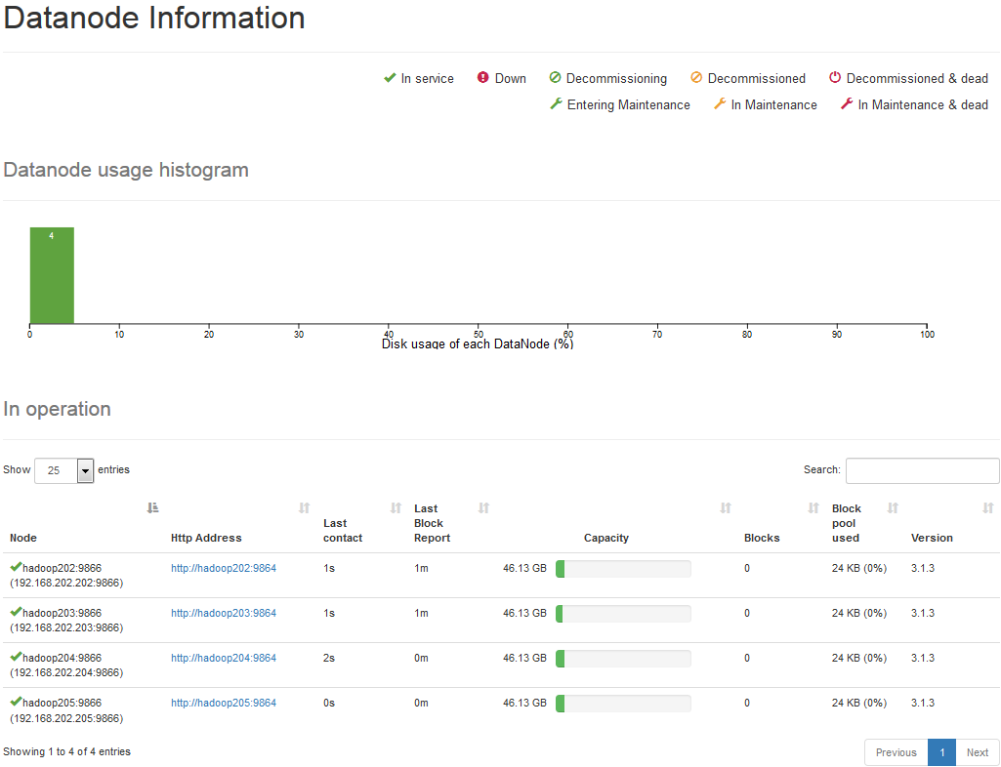

图6-4 DataNode节点

（2）如果数据不均衡，可以用命令实现集群的再平衡

[atguigu@hadoop102 hadoop-3.1.3]$ sbin/start-balancer.sh

## 6.5 退役旧数据节点

### 6.5.1 添加白名单 和 黑名单

添加到白名单的主机节点，都允许访问NameNode，不在白名单的主机节点，都会被直接退出。

添加到黑名单的主机节点，不允许访问NameNode，会在数据迁移后退出。

实际情况下，白名单用于确定允许访问NameNode的DataNode节点，内容配置一般与workers文件内容一致。 黑名单用于在集群运行过程中退役DataNode节点。

配置白名单和黑名单的具体步骤如下：

**1）在NameNode的/opt/module/hadoop-3.1.3/etc/hadoop目录下分别创建whitelist 和**

**blacklist文件**

[atguigu@hadoop102 hadoop]$ pwd

/opt/module/hadoop-3.1.3/etc/hadoop

[atguigu@hadoop102 hadoop]$ touch whitelist

[atguigu@hadoop102 hadoop]$ touch blacklist

在whitelist中添加如下主机名称,假如集群正常工作的节点为102 103 104 105

hadoop102

hadoop103

hadoop104

hadoop105

黑名单暂时为空。

**2）在NameNode的hdfs-site.xml配置文件中增加dfs.hosts 和 dfs.hosts.exclude配置**

<property>

<name>dfs.hosts</name>

<value>/opt/module/hadoop-3.1.3/etc/hadoop/whitelist</value>

</property>

<property>

<name>dfs.hosts.exclude</name>

<value>/opt/module/hadoop-3.1.3/etc/hadoop/blacklist</value>

</property>

**3）配置文件分发**

[atguigu@hadoop102 hadoop]$ xsync hdfs-site.xml

**4）重新启动集群**

[atguigu@hadoop102 hadoop-3.1.3]$ stop-dfs.sh

[atguigu@hadoop102 hadoop-3.1.3]$ start-dfs.sh

注意: 因为workers中没有配置105,需要单独在105启动DN

**5）web端查看目前正常工作的DN节点**

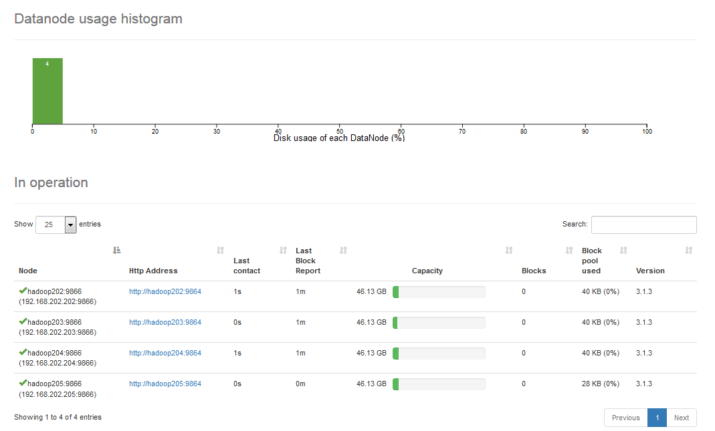

图6-5 DataNode节点

### 6.5.2 黑名单退役

**1）准备使用黑名单退役105**

编辑blacklist文件，添加105

[atguigu@hadoop102 hadoop] vim blacklist

hadoop105

**2）刷新NameNode**

[atguigu@hadoop102 hadoop] hdfs dfsadmin -refreshNodes

**3）在web端查看DN状态，105 正在退役中…进行数据的迁移**

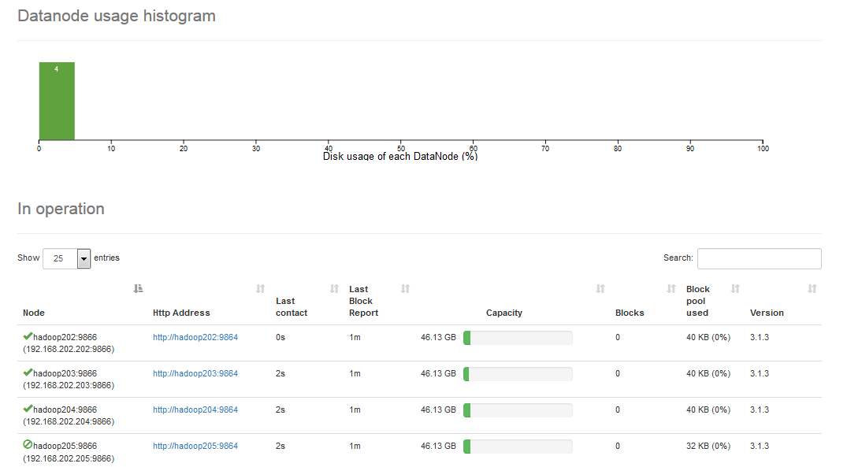

图6-6 DataNode退役中

**4）如果105也启动的NodeManager，也可以刷新yarn状态。【可选查看】**

[atguigu@hadoop102 hadoop-3.1.3]$ yarn rmadmin -refreshNodes

### 6.5.3 白名单退役[不推荐]

白名单退役会直接将节点抛弃，没有迁移数据的过程，会造成数据丢失。

**1）删除blacklist的中的内容，恢复 102 103 104 105 正常工作，如图**



图6-7 退役前DataNode节点

**2）修改whitelist，将105删除,保留102 103 104**

[atguigu@hadoop102 hadoop]$ vim whitelist

hadoop102

hadoop103

hadoop104

**3）刷新NameNode**

[atguigu@hadoop102 hadoop-3.1.3]$ hdfs dfsadmin -refreshNodes

**4）web端查看，发现105节点直接从集群列表中丢弃**

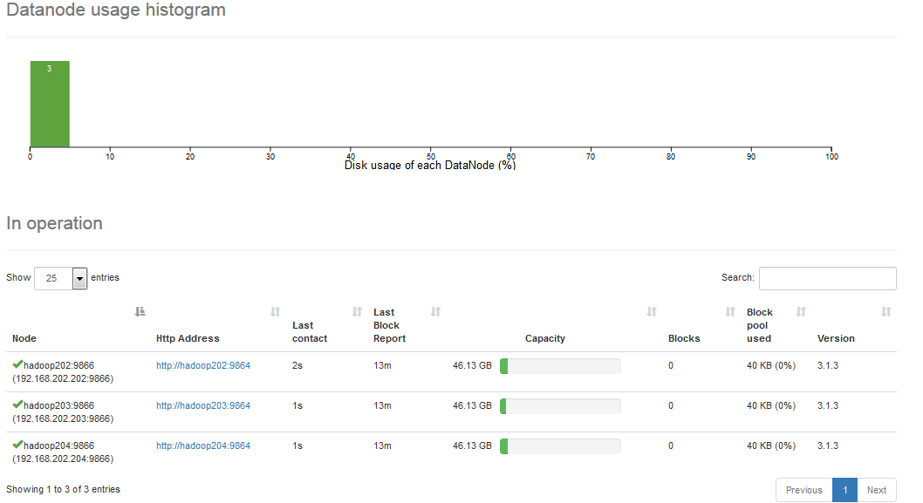

图6-8 退役后DataNode节点

## 6.6 Datanode多目录配置

**1）DataNode也可以配置成多个目录，每个目录存储的数据不一样。即：数据不是副本**

**2）具体配置如下**

（1）在hdfs-site.xml中修改如下内容:

<property>

<name>dfs.datanode.data.dir</name>

<value>file:///${hadoop.tmp.dir}/data1,file:///${hadoop.tmp.dir}/data2</value>

</property>

（2）停止集群，删除data和logs中所有数据。

[atguigu@hadoop102 hadoop-3.1.3]$ rm -rf data/ logs/

[atguigu@hadoop103 hadoop-3.1.3]$ rm -rf data/ logs/

[atguigu@hadoop104 hadoop-3.1.3]$ rm -rf data/ logs/

（3）格式化集群并启动。

[atguigu@hadoop102 hadoop-3.1.3]$ bin/hdfs namenode –format

[atguigu@hadoop102 hadoop-3.1.3]$ sbin/start-dfs.sh

（4）查看结果

[atguigu@hadoop102 dfs]$ ll

总用量 12

drwx------. 3 atguigu atguigu 4096 4月 4 14:22 data1

drwx------. 3 atguigu atguigu 4096 4月 4 14:22 data2

drwxrwxr-x. 3 atguigu atguigu 4096 12月 11 08:03 name1

drwxrwxr-x. 3 atguigu atguigu 4096 12月 11 08:03 name2

# 第7章 小文件存档



图7-1 小文件存档

**1）案例实操**

（1）需要启动YARN进程

[atguigu@hadoop102 hadoop-3.1.3]$ start-yarn.sh

（2）归档文件

把/user/atguigu/input目录里面的所有文件归档成一个叫input.har的归档文件，并把归档后文件存储到/user/atguigu/output路径下。

[atguigu@hadoop102 hadoop-3.1.3]$ bin/hadoop archive -archiveName input.har –p /user/atguigu/input /user/atguigu/output

（3）查看归档

[atguigu@hadoop102 hadoop-3.1.3]$ hadoop fs -lsr /user/atguigu/output/input.har

[atguigu@hadoop102 hadoop-3.1.3]$ hadoop fs -lsr har:///user/atguigu/output/input.har

（4）解归档文件

[atguigu@hadoop102 hadoop-3.1.3]$ hadoop fs -cp har:/// user/atguigu/output/input.har/* /user/atguigu

# 第8章 回收站

开启回收站功能，可以将删除的文件在不超时的情况下，恢复原数据，起到防止误删除、备份等作用。

1）回收站参数设置及工作机制



图 回收站

2）启用回收站

修改core-site.xml，配置垃圾回收时间为1分钟。

<property>

<name>fs.trash.interval</name>

<value>1</value>

</property>

3）查看回收站

回收站在集群中的路径：/user/atguigu/.Trash/….

4）修改访问垃圾回收站用户名称

进入垃圾回收站用户名称，默认是dr.who，修改为atguigu用户

[core-site.xml]

<property>

<name>hadoop.http.staticuser.user</name>

<value>atguigu</value>

</property>

5）通过程序删除的文件不会经过回收站，需要调用moveToTrash()才进入回收站

Trash trash = New Trash(conf);

trash.moveToTrash(path);

6）恢复回收站数据

[atguigu@hadoop102 hadoop-3.1.3]$ hadoop fs -mv

/user/atguigu/.Trash/Current/user/atguigu/input /user/atguigu/input

7）清空回收站

[atguigu@hadoop102 hadoop-3.1.3]$ hadoop fs -expunge

# 第9章 纠删码(擦除编码)机制[了解]

参考资料: <https://issues.apache.org/jira/browse/HDFS-7285>

HDFS为擦除编码（EC）提供了支持，以更有效地存储数据。与默认三个副本机制相比， EC策略可以节省约50％左右的存储空间。

但不可忽略的是编解码的运算会消耗CPU资源。纠删码的编解码性能对其在HDFS中的应用起着至关重要的作用，如果不利用硬件方面的优化就很难得到理想的性能。英特尔的智能存储加速库（ISA-L）提供了对纠删码编解码的优化，极大的提升了其性能。

纠删码是hadoop3.x新加入的功能，之前的hdfs都是采用副本方式容错，默认情况下，一个文件有3个副本，可以容忍任意2个副本（datanode）不可用，这样提高了数据的可用性，但也带来了2倍的冗余开销。例如3TB的空间，只能存储1TB的有效数据。而纠删码则可以在同等可用性的情况下，节省更多的空间，以RS-6-3-1024K这种纠删码策略为例子，6份原始数据，编码后生成3份校验数据，一共9份数据，只要最终有6份数据存在，就可以得到原始数据，它可以容忍任意3份数据不可用.

## 9.1 查看当前支持的纠删码策略

**1）查看当前支持的纠删码策略**

[atguigu@hadoop102 hadoop-3.1.3] hdfs ec -listPolicies

Erasure Coding Policies:

ErasureCodingPolicy=[Name=RS-10-4-1024k, Schema=[ECSchema=[Codec=rs, numDataUnits=10, numParityUnits=4]], CellSize=1048576, Id=5], State=DISABLED

ErasureCodingPolicy=[Name=RS-3-2-1024k, Schema=[ECSchema=[Codec=rs, numDataUnits=3, numParityUnits=2]], CellSize=1048576, Id=2], State=DISABLED

ErasureCodingPolicy=[Name=RS-6-3-1024k, Schema=[ECSchema=[Codec=rs, numDataUnits=6, numParityUnits=3]], CellSize=1048576, Id=1], State=ENABLED

ErasureCodingPolicy=[Name=RS-LEGACY-6-3-1024k, Schema=[ECSchema=[Codec=rs-legacy, numDataUnits=6, numParityUnits=3]], CellSize=1048576, Id=3], State=DISABLED

ErasureCodingPolicy=[Name=XOR-2-1-1024k, Schema=[ECSchema=[Codec=xor, numDataUnits=2, numParityUnits=1]], CellSize=1048576, Id=4], State=DISABLED

**2）纠删码策略解释:**

RS-10-4-1024k：使用RS编码，每10个数据单元（cell），生成4个校验单元，共14 个单元，也就是说：这14个单元中，只要有任意的10个单元存在（不管是数据单元还 是校验单元，只要总数=10），就可以得到原始数据。每个单元的大小是 1024k=1024*1024=1048576。

RS-3-2-1024k：使用RS编码，每3个数据单元，生成2个校验单元，共5个单元，也 就是说：这5个单元中，只要有任意的3个单元存在（不管是数据单元还是校验单元， 只要总数=3），就可以得到原始数据。每个单元的大小是1024k=1024*1024=1048576。

RS-6-3-1024k：使用RS编码，每6个数据单元，生成3个校验单元，共9个单元，也 就是说：这9个单元中，只要有任意的6个单元存在（不管是数据单元还是校验单元， 只要总数=6），就可以得到原始数据。每个单元的大小是1024k=1024*1024=1048576。

RS-LEGACY-6-3-1024k：策略和上面的RS-6-3-1024k一样，只是编码的算法用的是rs- legacy。

XOR-2-1-1024k：使用XOR编码（速度比RS编码快），每2个数据单元，生成1个校 验单元，共3个单元，也就是说：这3个单元中，只要有任意的2个单元存在（不管是 数据单元还是校验单元，只要总数=2），就可以得到原始数据。每个单元的大小是 1024k=1024*1024=1048576。

## 9.2 设置纠删码策略

纠删码策略是与具体的路径（path）相关联的。也就是说，如果我们要使用纠删码，则 要给一个具体的路径设置纠删码策略，后续，所有往此目录下存储的文件，都会执行此 策略。

默认只开启对RS-6-3-1024k策略的支持，如要使用别的策略需要先启用.

**1）纠删码操作相关的命令**

[atguigu@hadoop202 hadoop-3.1.3]$ hdfs ec

Usage: bin/hdfs ec [COMMAND]

[-listPolicies]

[-addPolicies -policyFile <file>]

[-getPolicy -path <path>]

[-removePolicy -policy <policy>]

[-setPolicy -path <path> [-policy <policy>] [-replicate]]

[-unsetPolicy -path <path>]

[-listCodecs]

[-enablePolicy -policy <policy>]

[-disablePolicy -policy <policy>]

[-help <command-name>].

**2）开启对RS-3-2-1024k策略的支持**

为啥不用默认的RS-6-3-1024k策略呢，理论情况下，该策略需要9台DN的支持，而

RS-3-2-1024k策略需要5台DN的支持，所以，你们懂的！！！

[atguigu@hadoop202 hadoop-3.1.3]$ hdfs ec -enablePolicy -policy RS-3-2-1024k

Erasure coding policy RS-3-2-1024k is enabled

**3）在HDFS创建目录，并设置擦除策略**

[atguigu@hadoop202 hadoop-3.1.3]$ hdfs dfs -mkdir /input

[atguigu@hadoop202 hadoop-3.1.3]$ hdfs ec -setPolicy -path /input -policy RS-3-2-1024k

[atguigu@hadoop202 hadoop-3.1.3]$ hdfs ec -getPolicy -path /input

**4）上传文件，并查看文件编码后的存储情况**

[atguigu@hadoop202 hadoop-3.1.3]$ hdfs dfs -put README.txt /input

[atguigu@hadoop202 hadoop-3.1.3]$ hdfs fsck /input/README.txt -files -blocks -locations

Connecting to namenode via http://hadoop202:9870/fsck?ugi=atguigu&files=1&blocks=1&locations=1&path=%2Finput%2FREADME.txt

FSCK started by atguigu (auth:SIMPLE) from /192.168.202.202 for path /input/README.txt at Fri Apr 10 22:03:27 CST 2020

/input/README.txt 1366 bytes, erasure-coded: policy=RS-3-2-1024k, 1 block(s): OK

0. BP-1572777420-192.168.202.202-1586521347125:blk_-9223372036854775760_1003 len=1366 Live_repl=3 [blk_-9223372036854775760:DatanodeInfoWithStorage[192.168.202.202:9866,DS-0d2d459f-331a-44b9-9e05-c09f971bfcfc,DISK], blk_-9223372036854775757:DatanodeInfoWithStorage[192.168.202.206:9866,DS-ca91c898-1e07-46de-a0eb-633fdab64bca,DISK], blk_-9223372036854775756:DatanodeInfoWithStorage[192.168.202.204:9866,DS-6ea8118c-fea4-4a69-bb96-7d5a1ffc22d1,DISK]]